PLANIFICACIÓN PARA TRABAJAR EN CASA
(SEMANA DEL 20 AL 24 DE JULIO)

MES DE JULIO
UNIDAD: REPASANDO LO APRENDIDO
Esta semana trabajaremos la unidad “Repasando lo aprendido” en cuanto a contenidos.
Para comenzar repasaremos las figuras geométricas CÍRCULO-RECTÁNGULO- CUADRADO- TRIÁNGULO. Observarán el siguiente video que nos mostrará las figuras geométricas trabajadas:
https://www.youtube.com/watch?v=DDvYfyNkv1Q
¡¡Ahora vamos a responder las siguientes preguntas!!
¿Te gustó video? ¿Qué aprendimos con el video?
¿Qué figuras geométricas nos enseñó el Perro Chocolo?
¿A qué se parece el círculo? ¿Las ventanas qué figura geométrica
representan? ¿A qué se parece el triángulo?
Ahora vamos a realizar una actividad.
El adulto pedirá al niño que realice diversas búsquedas de elementos que se encuentren en su casa, que tengan forma o parecida a una figura
geométrica:
- Trae 3 elementos que tengan forma de círculo.
- Trae dos elementos que se parezcan al cuadrado
- Trae o indica 1 elemento con forma de rectángulo.
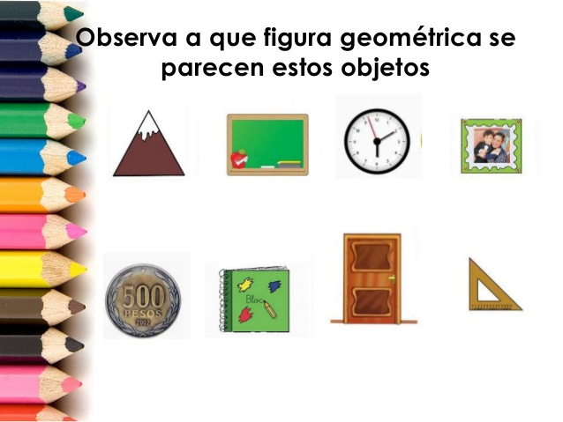
- Con qué elementos de la casa podemos formar un triángulo (usando toallas, servicio de cocina, palos, etc.)
A DISFRUTAR ESTA ACTIVIDAD!!!!

PLANIFICACIÓN PARA TRABAJAR EN CASA
(SEMANA DEL 20 AL 24 DE JULIO)

En nuestra segunda actividad trabajaremos los números que hemos aprendido.
Vamos a observar el siguiente video:
https://www.youtube.com/watch?v=ECxsXHItBZA
Ahora que observamos el video y espero les haya gustado.
¡Vamos a recordar! ¿De qué trataba el video? ¿Qué números aparecen en el video?
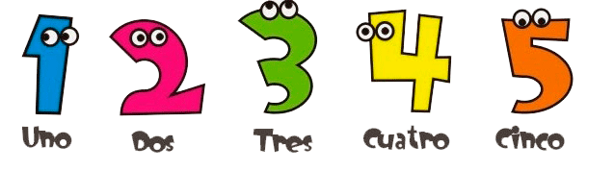
Contemos ahora levantando un dedito de nuestra mano con cada número.

Luego realizaremos una actividad: Usando 5 conos de confort (o toalla o cualquier elemento que se parezca) los decoraremos o pintaremos a elección libre, y escribiremos en cada cono un número 1-2-3-4-5. Luego formaremos bolitas de papel y jugaremos a guardar las bolitas en los conos según indicación del adulto.
-Haz dos bolitas y guárdalas en el cono que corresponda.
-Haz 5 bolitas y guárdalas en el cono que corresponda.
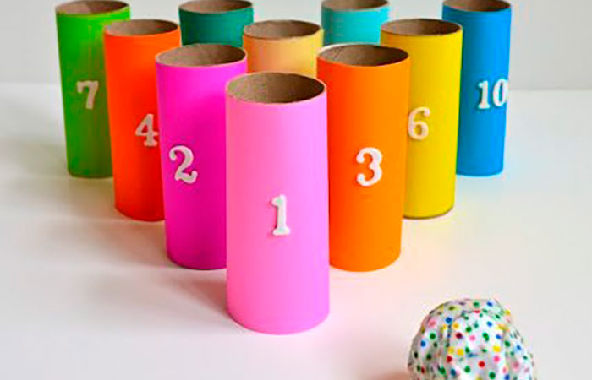
- Haz una bolita y guárdala en el cono que corresponda. Así con los demás números.

A disfrutar la actividad!!!

PLANIFICACIÓN PARA TRABAJAR EN CASA
(SEMANA DEL 20 AL 24 DE JULIO)
Hoy repasaremos las vocales aprendidas A-O-U y su sonido inicial.
https://www.youtube.com/watch?v=ORBV11GwVEw
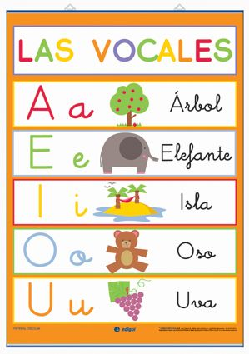

¡¡Ahora vamos a responder las siguientes preguntas!!
¿Te gustó video? ¿Qué aprendimos con el video? ¿Qué comienza con la vocal A? ¿Qué comienza con la vocal O? ¿Que comienza con la vocal I?
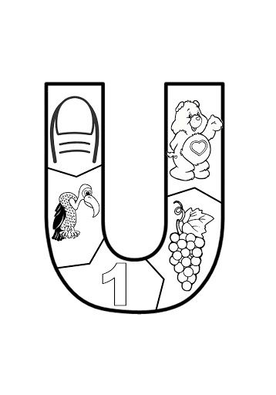
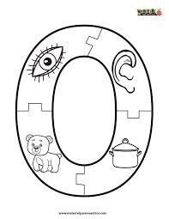
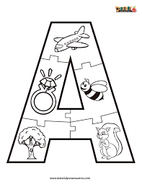
Actividad: En una hoja grande en blanco y usando plumones dibujarán dos elementos que comiencen con la vocal A-O y la vocal U. Luego buscarán en revistas elementos que comiencen con cada una de las tres vocales trabajadas y pegarán dentro de vocales dibujadas. Ejemplo.

¡Excelente trabajo, continúa así!

LES DESEAMOS UNA EXCELENTE SEMANA.

Familias: para recordar y realizar de manera diaria.
Las profesoras les deseamos que estas actividades sean provechosas y sirvan de guía para continuar con el aprendizaje de contenidos y desarrollo de habilidades.
Solicitamos que por favor retroalimenten nuestro trabajo, enviando comentarios a través de los grupos de cada curso, para así tener claridad si las actividades propuestas se han podido realizar en casa o si se deben ir modificando.
NO OLVIDAR QUE TODAS ESTAS ACTIVIDADES PROPUESTAS SON SÓLO SUGERENCIAS Y USTEDES DENTRO DE SUS TIEMPOS Y POSIBILIDADES ELIGEN QUÉ QUIEREN O QUÉ PUEDEN HACER.

Afectuosamente

Profesoras de Pre-Kínder

